学年末考査　社会　予想問題

名前

_A地理_

大問１ 北アメリカ州の文化・資源・社会について答えなさい。

問1　アメリカ合衆国発の,すばやく準備でき,ただちに食べることのできる食品を答えなさい。

問2　問1に代表される生活様式を「～社会」というかたちで,書きなさい。

問3　資料1の①に当てはまる資源名を次のメモ１を参考に書きなさい。

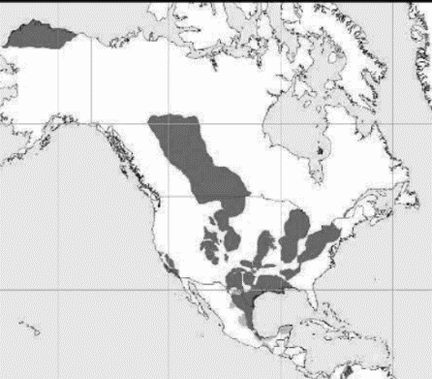

資料1　シェ①ルガの資源量(資源エネルギー庁)

メモ１

・頁岩(けつがん)層から取れる天然ガス

・2000年代に入り採掘技術が確立された

問4　メキシコや西インド諸島からアメリカ合衆国に移り住んだスペイン語を話す移民とその子孫を何と呼ぶか,答えなさい。

問5　次のニュース記事１を読み,次の問いに答えなさい。

ニュース記事１

カナダ政府は11月初め、2025年まで年間50万人の移民を受け入れる野心的な計画を発表した。

①カナダでは歴史的に、非常に多くの人が移民受け入れを支持してきた。だが、移民への懸念が全くないわけではない。

ケベック州は移民を、年間5万人までしか受け入れないという方針を示した。

それは、移民が増えると州内の　　X　　語が弱くなる可能性があるからだ。

出典:BBC NEWS JAPAN,『2025年までに移民150万人受け入れ、カナダの目指す道とは』

(1) (a)下線部①を表す異なる伝統や文化を互いに認め合う政策 (b)Xに当てはまる適語をそれぞれ,答えなさい。

(2) 資料2を見て,なぜ国旗が変更されたのか,その理由を(1)を参考にしながら,書きなさい。

(3) 現在,カナダの南に位置するアメリカ合衆国では,メキシコから不法入国する者が増加し,社会問題となっている。その理由は何か,資料３の内容にふれながら,端的にまとめなさい。

資料2　カナダの国旗の変遷

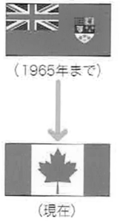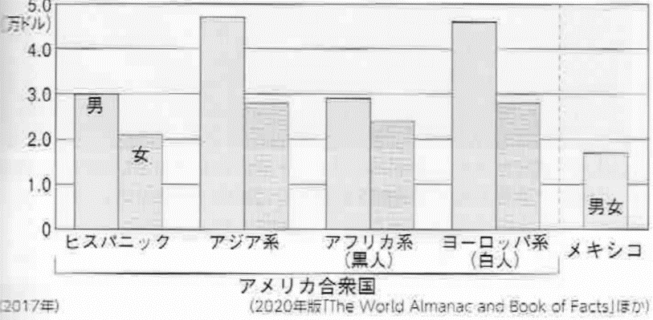

資料3　アメリカ合衆国の人種別・メキシコの平均年収

大問2　南アメリカ州について答えなさい。

問1　次の地図１の空所に当てはまる言葉を選択肢1の中から選び,記号で答えなさい。

地図1

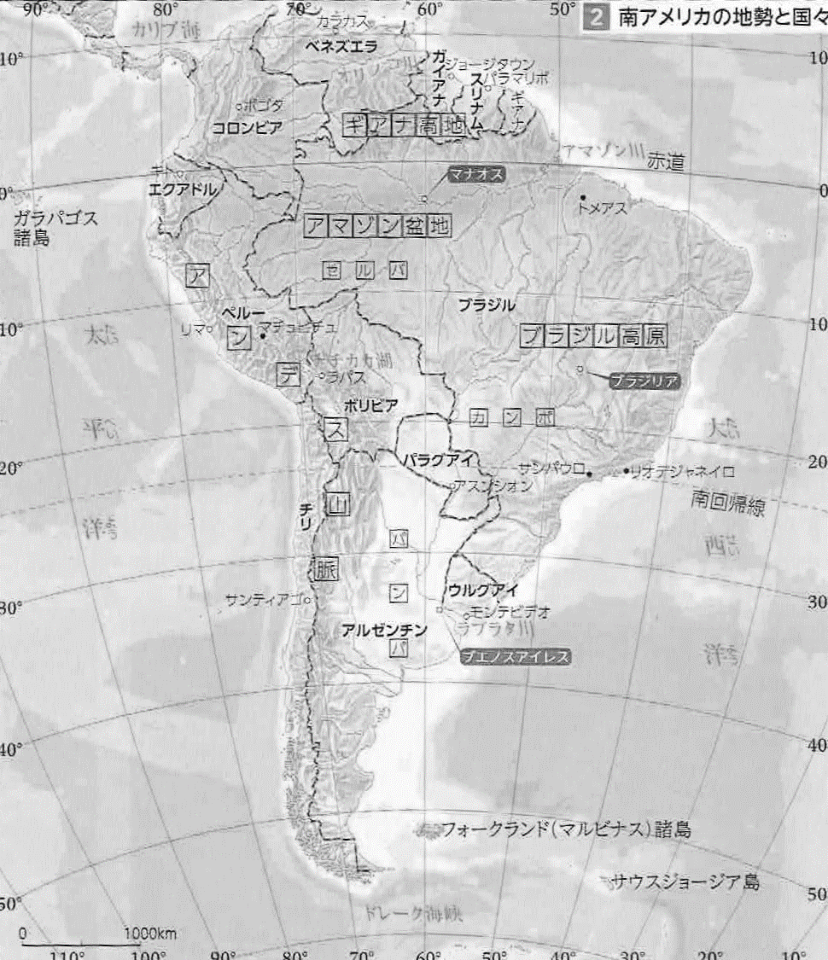

c

g

f

e

d

b

a

選択肢1

(ア)ブラジル高原 (イ)ギアナ高地 (ウ)アマゾン盆地 (エ)アンデス山脈 (オ)パンパ (カ)セルバ (キ)カンポ

問2　南アメリカの歴史について書かれたメモ2を見て,空所に当てはまる言葉を書き入れなさい。

メモ2

16世紀'ヨーロッパの植民地になる

支配した国：　　①　　・　　②　　　支配体制:　　　③　　　　 ⇒プランテーションに

現在'混血の人々多(例: 　　④　　 )　⇒　　⑤　　主義に(多文化社会)

問3 次の説明文1を読み,次の問いに答えなさい。

説明文1

ブラジルでは人口の8割以上が都市部に在住し，都市化が急速に進んでいるが，①それに見合った都市部のインフラ整備が遅れており，環境・衛生の悪化，交通渋滞，自然災害への脆弱性など様々な問題を抱えている。また，世界最大の熱帯 雨林を保有する同国においては，生物多様性保全の観点から②森林・自然環境の保全も重要な課題である。

出典:外務省.対ブラジル連邦共和国 国別開発協力方針(2018)より一部抜粋

(1) 下線部①によっておこる,治安や生活環境の悪い地区をカナカナで何というか,書きなさい。

(2) 下線部②の実現のために行われている,安定した収入を得ながら森林を保全する農法を,次の選択肢2から選び,語句で答えなさい。

選択肢2

フェアトレード , アグロフォレストリー , グリーン成長

(3) (2)に代表される,経済成長と環境保全を両立する開発を何というか,答えなさい。

大問3　オセアニア州について答えなさい。

問１　次の雨温図1から雨温図に合う都市名を次の地図2から選び,また,気候名を書きなさい。

雨温図1

②

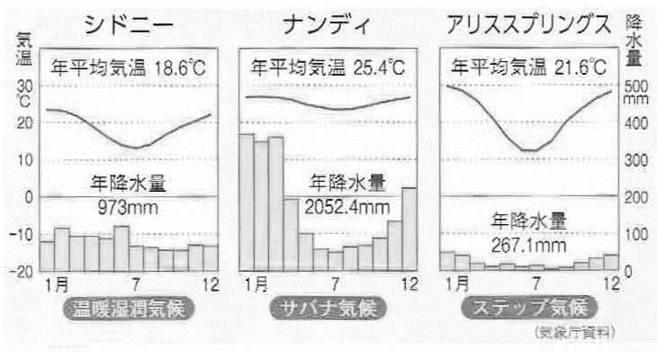

④

③

①

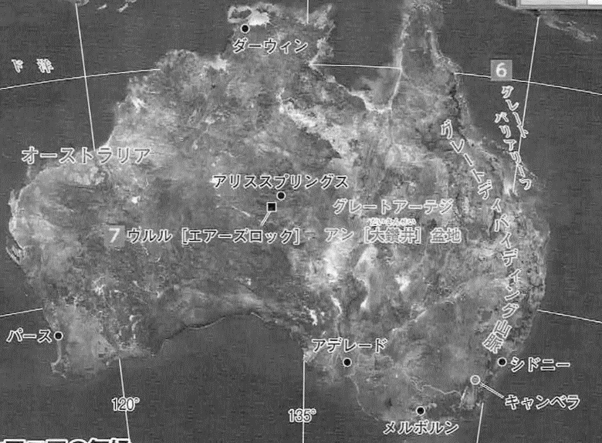地図2 (地図上の黒丸が都市の選択肢)

問2 次の問いに答えなさい。

(1) オーストラリアの中で,東に位置する山脈を答えなさい。

(2)　オセアニア州の区分の中で最も日本に近い地域の名前とその意味を資料4を参考に,それぞれ答えなさい。

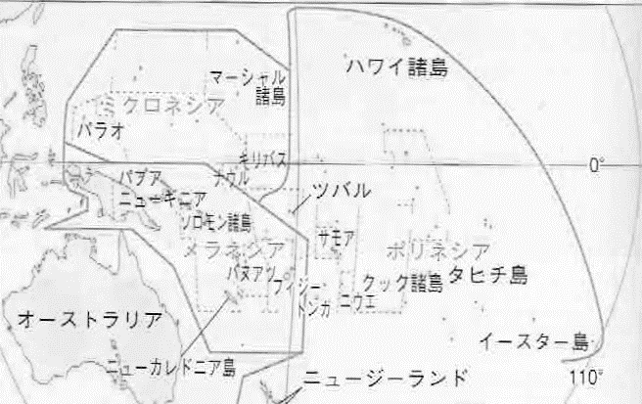

資料4 オセアニア州の区分

問3 次の西久保さんの意見を見て,どうしてそのようなことがいえるか,資料5にふれながら,簡潔にまとめなさい。



西久保さん

オーストラリアは工業が経済の中心ではないのに、経済発展を遂げた国なんだね。

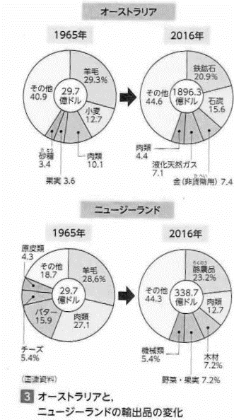資料5 オーストラリアとニュージーランドの輸出品の変化

_B歴史_

大問１ 武家政治の始まりについて答えなさい。

問1　次の文を読み,正しければ丸を,間違っていれば,間違っていると思う記述に線を引きなさい。

① 朝廷は,国司やその子孫に対抗するためにできた武士を警戒し,弾圧しようとした。

② 天皇の子孫である源氏と平氏は,全国で相次いだ戦乱をしずめ,源氏は東国に,兵士は西国に勢力を拡大した。

③ 白河天皇は幼少の皇子に皇位を譲った後,自らが摂政になり,政治を行った。これを院政という。

④ 平清盛を中心とする平氏は,武士として初めて政治の実権を握り,一族で高位高官を独占した。

⑤　鎌倉幕府は征夷大将軍と御家人が「御恩と奉公」の関係によって結ばれた武士政権である。

⑥　鎌倉幕府の4代目将軍からは,北条氏が就くようになり,源氏将軍は途絶えることになった。

⑦　1221年に起きた承久の乱では,鎌倉幕府は,後鳥羽上皇の軍を破り,　　　X　　　目的で,六波羅探題を設置した。

⑧　鎌倉新仏教の一つ,禅宗は,幕府からの保護を受け,中国から僧が来るなど,武士を中心に広まった。

問2　④に関する次の問いに答えなさい。

　(1) 平氏が勢力を拡大するきっかけになった2つの乱の正しい構図を次の選択肢3から2つ,選びなさい。

(2) しかし,その後,平氏は滅亡することになる。いつ,誰が,どの戦いで,滅ぼしたのか,書きなさい。

選択肢3

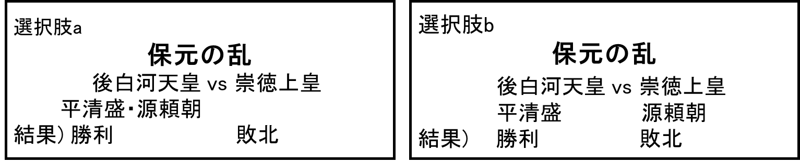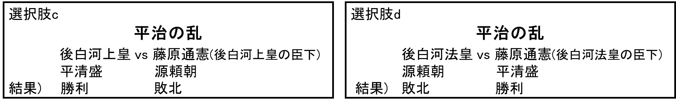

問3　京都に設置された六波羅探題と鎌倉に設置された鎌倉府の違いについてまとめられた下の表1の空所に適する語を,書き入れなさい。また,④のXに入る適語を表1の六波羅探題の『目的』に書きなさい。

表1

|  |  |  |
| --- | --- | --- |
| 名前 | 六波羅探題 | 鎌倉府 |
| 場所 | 京都 | 鎌倉 |
| 誰が | 鎌倉幕府 |  |
| 目的 |  |  |

大問2　ユーラシアの動きと武家政治の変化について答えなさい。

問1　次の文を読み,正しければ丸を,間違っていれば,間違っていると思う記述に線を引きなさい。

①　鎌倉幕府は元寇の後,民衆や御家人に対し税の徴収を厳しくしたため,不満が溜まり,後醍醐天皇と悪党や御家人が結託し,鎌倉幕府を滅ぼした。

②　鎌倉幕府の滅亡後,後醍醐天皇の行った政治(建武の新政)は,天皇中心の政治であり,武士が軽視されたため,足利尊氏が挙兵し,わずか2年半で崩壊した。

③　南北朝時代とは,北朝(足利尊氏が天皇を自称)と南朝の朝廷(後醍醐天皇)の2つの天皇が存在した時代のことである。

④　足利義満は,1368年に3代将軍に就任した後,南北朝を統一し,太政大臣に就任し,出家して仏教界も支配するなど,強

大な権力者になり,明から「日本国王」であると認められた。

<最終問題>なぜあなたは社会を学習するか,書きなさい。

|  |
| --- |
|  |

答え

A地理

大問１

問1　ファストフード

問2　大量生産・大量消費社会

問3　シェールガス

問4　ヒスパニック

問5 (1) (a)多文化主義 (b)フランス

(2)特定の国家や民族のシンボルではなく,カナダに住むすべての人々のシンボルにするため。

(3)図3を見ると,平均年収がメキシコよりもアメリカ合衆国の方が高く,高い賃金を手に入れるため。

大問2

問1　a:イ b:ウ c:カ d:エ e:ア f:キ g:オ

問2　①スペイン ②ポルトガル(順不同)　③大土地所有　④メスチソ　⑤多文化(主義)

問3 (1) スラム

(2) アグロフォレストリー

(3) 持続可能な開発

大問3

問1 ①シドニー　②アリススプリングス　③温暖湿潤気候　④ステップ気候

問2 (1)グレートディバイディング山脈

(2)名前:ミクロネシア,意味:小さい島々

問3　オーストラリアではかつては羊毛や小麦の輸出が多かったが,現在では鉄鉱石や石炭などが多くを占めている。つまり,工業ではなく鉱業で経済発展した国であるといえる。

B歴史

大問１

問1

① ×,…武士を警戒し,弾圧しようとした。⇒朝廷は武士を武官として採用した

② 〇

③ ×,…自らが摂政になり,政治を行った。これを院政という。⇒院政は自らが摂政(関白)となるのではなく,摂政(関白)を抑えて政治を行うことである。

④ 〇

⑤ 〇

⑥ ×,…4代目将軍からは,北条氏が就くようになり…⇒北条氏は将軍として政治を行うのではなく,執権として政治を行った。(=執権政治)

⑦ 〇

⑧ 〇

問2 (1) 選択肢a,選択肢c　　(2) 誰が:源頼朝 いつ:1185年 戦い:壇ノ浦の戦い

大問2

問1

① ×,…民衆や御家人に対し税の徴収を厳しくしたため,不満が溜まり,…⇒元寇によって困窮した御家人は北条氏の独占に不満を感じた。

② 〇,倒幕の中心にいた足利尊氏は特に役職を与えられなかった。

③ ×,…北朝(足利尊氏が天皇を自称)と南朝の朝廷(後醍醐天皇)の2つの天皇…⇒足利尊氏は自らが天皇であると宣言したわけではなく,新たな天皇をたてた。

④ 〇,彼が行った日明貿易によって,室町幕府は強大な経済力をも保持するようになった。

最終問題・自分なりの答えをこれからの社会科の学習に活かしていきましょう！

お　わ　り